建筑节能运行降碳报告书
公共建筑

工程名称 | 新建项目
工程地点 | 山西-大同
设计编号
建设单位 | 高校活动中心
设计单位
设 计 人
审 核 人
审 定 人
设计日期 | 2025年3月10日

采用软件 | 建筑碳排放CEEB2024
软件版本 | 20240430(SP1)
研发单位 | 北京绿建软件股份有限公司
正版授权码 | T19834604475
目 录

1 建筑概况 4
2 标准依据 4
3 软件介绍 4
4 气象数据 5
4.1 逐日干球温度表 5
4.2 逐月辐照量表 5
4.3 峰值工况 5
5 围护结构 6
5.1 工程材料 6
5.2 围护结构作法简要说明 6
6 围护结构概况 7
7 设计建筑 7
7.1 房间类型 7
7.1.1 房间参数表 7
7.1.2 作息时间表 7
7.2 暖通空调系统 8
7.2.1 系统类型 8
7.2.2 制冷系统 8
7.2.3 供暖系统 9
7.2.4 空调风机 10
7.3 照明 10
7.4 光伏发电 10
8 参照建筑 10
8.1 房间类型 10
8.1.1 房间参数表 10
8.1.2 作息时间表 11
8.2 暖通空调系统 11
8.2.1 系统类型 11
8.2.2 制冷系统 11
8.2.3 供暖系统 12
8.2.4 空调风机 12
8.3 照明 12
9 计算结果 13
9.1 建筑运行碳排放 13
10 结论 13
11 附录 17
11.1 工作日/节假日人员逐时在室率(%) 17
11.2 工作日/节假日照明开关时间表(%) 17
11.3 工作日/节假日设备逐时使用率(%) 17
11.4 工作日/节假日空调系统运行时间表(1:开,0:关) 18
11.5 工作日/节假日新风运行时间表(%) 18

建筑概况
工程名称 | 新建项目
工程地点 | 山西-大同
地理位置 | 北纬：40.12° | 东经：113.30°
建筑寿命(年) | 50
建筑面积(m²) | 地上13081 地下3267
建筑层数 | 地上4 地下1
建筑高度（m） | 地上16.7 地下2.8
建筑体积(m³) | 59954.82
建筑外表面积(m²) | 6924.63
北向角度 | 90
结构类型
外墙太阳辐射吸收系数 | 0.75
屋顶太阳辐射吸收系数 | 0.75
控温期 | 供冷期:6.14-8.31,供暖期:10.30-4.28

标准依据
1. 《建筑碳排放计算标准》GB/T 51366-2019
2. 《建筑节能与可再生能源利用通用规范》GB 55015-2021
3. 《民用建筑绿色性能计算标准》JGJ/T 449-2018
4. 《民用建筑热工设计规范》GB 50176-2016
5. 《公共建筑节能设计标准》GB50189-2015

软件介绍
《建筑节能与可再生能源利用通用规范》GB55015-2021第2.0.3条提出：
新建的居住和公共建筑碳排放强度应分别在2016年执行的节能设计标准的基础上平均降低40%，碳排放强度平均降低7kgCO₂/㎡·a以上。
本报告内容由建筑碳排放CEEB2024计算并输出，建筑碳排放CEEB以CAD为平台，与建筑节能模型无缝对接，以国家标准《建筑碳排放计算标准》为主要依据，支持《建筑节能与可再生能源利用通用规范》GB55015-2021第2.0.3条设计建筑运行减碳的对比计算（其中参照建筑参数满足2016年国家和行业节能标准规定值）。

气象数据

逐日干球温度表
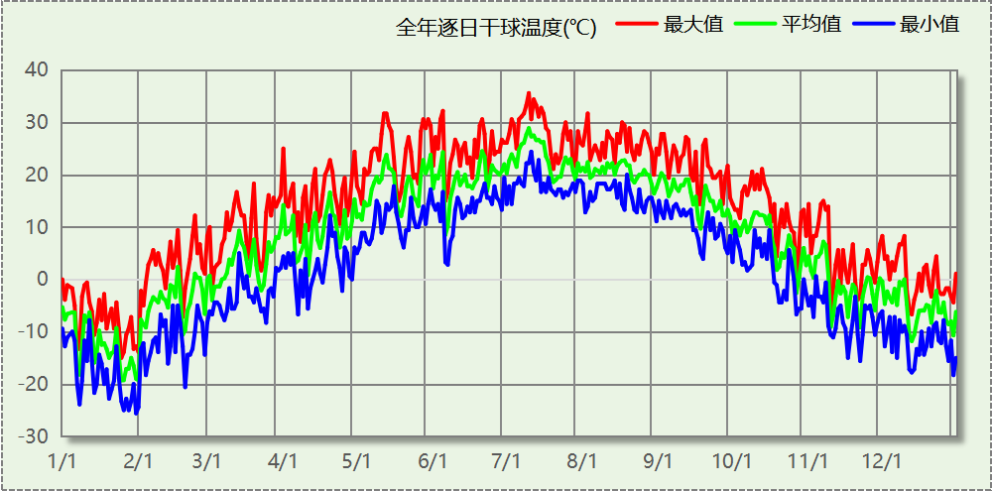

逐月辐照量表
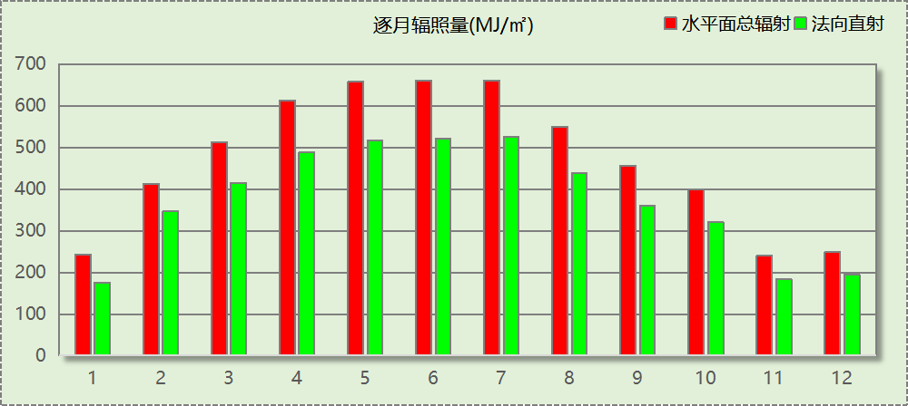

峰值工况
气象数据 | 时刻 | 干球温度(℃) | 湿球温度(℃) | 含湿量(g/kg) | 焓值(kj/kg)
最热 | 07月09日15时 | 35.6 | 19.4 | 9.4 | 59.8
最冷 | 01月30日06时 | -25.6 | -25.6 | 0.2 | -25.2

围护结构

工程材料
材料名称 | 导热系数λ | 蓄热系数S | 密度ρ | 比热容Cp | 蒸汽渗透  系数u | 数据来源
材料名称 | W/(m.K) | W/(㎡.K) | kg/m³ | J/(kg.K) | g/(m.h.kPa) | 数据来源
水泥砂浆 | 0.930 | 11.370 | 1800.0 | 1050.0 | 0.0210
石灰砂浆 | 0.810 | 10.070 | 1600.0 | 1050.0 | 0.0443
钢筋混凝土 | 1.740 | 17.200 | 2500.0 | 920.0 | 0.0158
碎石、卵石混凝土(ρ=2300) | 1.510 | 15.360 | 2300.0 | 920.0 | 0.0173
挤塑聚苯乙烯泡沫塑料（带表皮） | 0.030 | 0.340 | 35.0 | 1380.0 | 0.0000
加气混凝土、泡沫混凝土(ρ=700) | 0.180 | 3.100 | 700.0 | 1050.0 | 0.0998
混凝土多孔砖(190六孔砖） | 0.750 | 7.490 | 1450.0 | 709.4 | 0.0000

围护结构作法简要说明
1. 屋顶：屋顶构造一 (K=0.774,D=3.691)：（由上到下）
碎石、卵石混凝土(ρ=2300) 40mm＋挤塑聚苯乙烯泡沫塑料（带表皮） 20mm＋水泥砂浆 20mm＋加气混凝土、泡沫混凝土(ρ=700) 80mm＋钢筋混凝土 120mm＋石灰砂浆 20mm
2. 外墙（填充墙）：外墙构造一 (K=1.126,D=2.941)：（由外到内）
水泥砂浆 20mm＋挤塑聚苯乙烯泡沫塑料（带表皮） 20mm＋水泥砂浆 20mm＋钢筋混凝土 200mm＋石灰砂浆 20mm
3. 热桥柱：梁柱构造一 (K=1.126,D=2.941)：（由外到内）
水泥砂浆 20mm＋挤塑聚苯乙烯泡沫塑料（带表皮） 20mm＋水泥砂浆 20mm＋钢筋混凝土 200mm＋石灰砂浆 20mm
4. 挑空楼板：挑空楼板构造一 (K=1.192,D=2.146)：（由上到下）
水泥砂浆 20mm＋钢筋混凝土 120mm＋水泥砂浆 20mm＋挤塑聚苯乙烯泡沫塑料（带表皮） 20mm＋水泥砂浆 20mm
5. 采暖与非采暖隔墙：控温与非控温空间隔墙构造一 (K=1.925,D=2.391)：
水泥砂浆 20mm＋混凝土多孔砖(190六孔砖） 190mm＋石灰砂浆 20mm
6. 外窗：12A钢铝单框双玻窗（平均） (K=3.900)：
传热系数3.900W/㎡.K，窗太阳得热系数0.652
7. 采暖地下室外墙：地下墙构造一 (K=4.006,D=2.226)：
钢筋混凝土 200mm＋石灰砂浆 20mm

围护结构概况

 |  | 设计建筑 |  | 参照建筑
屋顶传热系数K  和热惰性指标 D |  | 0.77  3.69 |  | 0.28  4.62
外墙传热系数K  和热惰性指标 D |  | 1.13  2.94 |  | 0.38  3.65
挑空(或架空)楼板传热系数K  和热惰性指标 D |  | 1.19  2.15 |  | 0.38  2.88
天窗传热系数K  和太阳得热系数 SHGC |  | －  － |  | －  －
外窗（包括透明幕墙） | 朝向 | 窗墙比 | 传热  系数 | 窗墙比 | 传热  系数
外窗（包括透明幕墙） | 南向 | 0.28 | 3.90 | 0.28 | 2.50
外窗（包括透明幕墙） | 北向 | 0.14 | 3.90 | 0.14 | 2.70
外窗（包括透明幕墙） | 东向 | 0.54 | 3.90 | 0.54 | 1.60
外窗（包括透明幕墙） | 西向 | 0.37 | 3.90 | 0.37 | 2.20
备注：
1. 传热系数的单位W/(m2.k)，其他参数无量纲.
2. 屋顶和外墙的传热系数K和热情性指标D指平均值.
3. 设计建筑：“—”代表本工程无对应项.

设计建筑

房间类型

房间参数表
房间类型 | 空调  温度℃ | 供暖  温度℃ | 新风量 | 渗透风  换气次数 | 人员密度 | 照明功率  密度 | 电器设备  功率
普通办公室 | 26 | 20 | 30(m³/h.人) | 0(次/h) | 8(㎡/人) | 8(W/㎡) | 15(W/㎡)
空房间 | － | － | 0(m³/h.人) | 0(次/h) | 0(人) | 0(W/㎡) | 0(W/㎡)

作息时间表
详见附录

暖通空调系统

系统类型

系统分区
系统编号 | 系统类型 | 制冷  SEER | 制热  HSPF | 面积(㎡) | 包含的房间
默认 | 双管制风机盘管 | － | － | 15922.62 | 所有房间

热回收参数
系统编号 | 热回收 | 供冷 |  | 供暖
系统编号 | 热回收 | 回收效率 | 启动温(焓)差 | 回收效率 | 启动温(焓)差
默认 | 无 | － | － | － | －

制冷系统

默认冷源

供应的系统
系统编号 | 默认

冷水机组
名称 | 类型 | 额定耗电量  (kW) | 额定制冷量  (kW) | 额定性能系数  (COP) | 台数
机组1 | 水冷-螺杆式冷水机组 | 100 | 500 | 5.00 | 1

水泵系统
类型 | 调节 | 流量  (m3/h) | 扬程  (m) | 设计工作效率(%) | 输入功率  (kW) | 冷却塔耗电比  (kWh/m3) | 台数
冷却水泵 | 单速 | 320 | 25 | 80 | 31.3 | 0.03 | 1
冷冻水泵 | 单速 | 320 | 30 | 80 | 37.6 | － | 1

运行工况
负载率  (%) | 机组制冷量  (kW) | 机组功率  (kW) | 性能系数  (COP) | 冷却水泵功率  (kW) | 冷冻水泵功率  (kW) | 冷却塔功率  (kW)
20 | 100 | 25 | 4.00 | 31.3 | 37.6 | 10
40 | 200 | 48 | 4.17 | 31.3 | 37.6 | 10
60 | 300 | 68 | 4.41 | 31.3 | 37.6 | 10
80 | 400 | 80 | 5.00 | 31.3 | 37.6 | 10
100 | 500 | 100 | 5.00 | 31.3 | 37.6 | 10

制冷能耗
负荷区间  (%) | 区间负荷  (kWh) | 运行时长(h) | 制冷机组  (kWh) | 平均性能系数(COP) | 冷却水泵  (kWh) | 冷冻水泵  (kWh) | 冷却塔  (kWh)
0~20 | 573 | 14 | 143 | 4.00 | 438 | 526 | 140
20~40 | 1968 | 12 | 479 | 4.11 | 376 | 451 | 120
40~60 | 4404 | 17 | 1020 | 4.32 | 532 | 639 | 170
60~80 | 12811 | 37 | 2730 | 4.69 | 1158 | 1391 | 370
80~100 | 24539 | 55 | 4908 | 5.00 | 1722 | 2068 | 550
>100 | 121506 | 166 | 16600 | － | 5196 | 6242 | 1660
合计 | 165800 | 301 | 25880 |  | 9421 | 11318 | 3010

类别 | 电耗(kWh/a) | 碳排放因子(kgCO2/kWh) | 碳排放量(tCO2/a)
制冷机组 | 25880 | 0.5703 | 14.759
冷却水泵 | 9421 | 0.5703 | 5.373
冷却塔 | 3010 | 0.5703 | 1.717
冷冻水泵 | 11318 | 0.5703 | 6.454
合计 |  |  | 28.303

供暖系统

默认热源

供应的系统
系统编号 | 默认

热水锅炉系统

热水锅炉
燃料类型 | 容量  (MW) | 台数 | 锅炉负荷  (kWh/a) | 锅炉  热效率 | 外网热  输送效率 | 碳排放因子(tCO2/TJ) | 碳排放量(tCO2/a)
烟煤II | 1.00 | 1 | 431993 | 0.78 | 0.92 | 89 | 192.880

热水循环泵
类型 | 流量(m3/h) | 扬程(m) | 设计工作效率(%) | 输入功率(kW) | 台数
单速 | 320 | 30 | 80 | 37.6 | 1

热水循环水泵能耗
负荷  率  (%) | 锅炉  负荷  (kW) | 供暖水  泵功率  (kW) | 热水输送  能效比  EHR | 区间  负荷  (kWh) | 区间  时长  (h) | 供暖水  泵电耗  (kWh)
20 | 200 | 37.6 | 0.1880 | 41337 | 407 | 15303
40 | 400 | 37.6 | 0.0940 | 83180 | 280 | 10528
60 | 600 | 37.6 | 0.0627 | 103892 | 212 | 7971
80 | 800 | 37.6 | 0.0470 | 62614 | 92 | 3459
100 | 1000 | 37.6 | 0.0376 | 140969 | 122 | 4587
综合 |  |  |  | 431992 | 1113 | 41849

供暖水泵电耗(kWh/a) | 碳排放因子(kgCO2/kWh) | 碳排放量(tCO2/a)
41849 | 0.5703 | 23.866

空调风机
类别 | 电耗(kWh/a) | 碳排放因子(kgCO2/kWh) | 碳排放量(tCO2/a)
独立新排风 | 46881 | 0.5703 | 26.736
风机盘管 | 566 | 0.5703 | 0.323
全空气机组 | 0 | 0.5703 | 0.0000
合计 |  |  | 27.059

照明
房间类型 | 单位面积电耗  (kWh/㎡.a) | 房间个数 | 房间合计面积  (㎡) | 合计电耗  (kWh/a) | 碳排放因子(kgCO2/kWh) | 碳排放量(tCO2/a)
普通办公室 | 11.77 | 17 | 16185 | 190555 | 0.5703 | 108.673
空房间 | 0.00 | 2 | 26 | 0 | 0.5703 | 0.000
总计 |  |  |  |  |  | 108.673

光伏发电
日照辐照量(kJ/㎡.天)：18035，年运行天数：365
光伏板面积(㎡) | 光电转换  效率(%) | 光伏系统效率 | 光伏电池性能  衰减修正系数 | 全年供电  (kWh/a) | 碳排放因子(kgCO2/kWh) | 可减少碳排放量(tCO2/a)
390 | 15 | 0.75 | 0.85 | 68193 | 0.5703 | 38.891
总计 |  |  |  |  |  | 38.891

参照建筑

房间类型

房间参数表
房间类型 | 空调  温度℃ | 供暖  温度℃ | 新风量 | 渗透风  换气次数 | 人员密度 | 照明功率  密度 | 电器设备  功率
普通办公室 | 26 | 20 | 30(m³/h.人) | 0(次/h) | 8(㎡/人) | 9(W/㎡) | 15(W/㎡)
空房间 | － | － | 0(m³/h.人) | 0(次/h) | 0(人) | 0(W/㎡) | 0(W/㎡)

作息时间表
同设计建筑

暖通空调系统

系统类型
系统编号 | 系统类型 | 制冷  SEER | 制热  HSPF | 面积(㎡) | 包含的房间
默认 | 双管制风机盘管 | － | － | 同设计建筑 | 同设计建筑

制冷系统

默认冷源

供应的系统
系统编号 | 默认

冷水机组
名称 | 类型 | 额定  耗电量(kW) | 额定  制冷量(kW) | 额定性  能系数  (COP) | 台数 | 全年  供冷量(kWh) | 综合部分  负荷性能系数(IPLV) | 电耗  (kWh)
机组1 | 水冷-螺杆式冷水机组 | 337 | 1787 | 5.30 | 1 | 193225 | 5.95 | 32475
合计 |  |  |  |  |  |  |  | 32475

冷却水泵
机组名称 | 冷水机组  制冷量(kW) | 机组性能  系数(COP) | 冷凝负荷(kW) | 输送能效比 | 运行时长  (h) | 水泵电耗  (kWh)
机组1 | 1787 | 5.30 | 2125 | 0.0214 | 311 | 14141
合计 | 1787 |  | 2125 |  |  | 14141

冷冻水泵
机组名称 | 机组制冷量(kW) | 输送能效比 | 运行时长(h) | 水泵电耗(kWh)
机组1 | 1787 | 0.0241 | 311 | 13397
合计 | 1787 |  |  | 13397

冷却塔
类型 | 机组制冷量(kW) | 冷却塔风机单位  电耗制冷量(kW/kW) | 冷却塔风机  功率(kW) | 运行时长(h) | 冷却塔电耗  (kWh)
冷却塔 | 1787 | 170 | 10.51 | 311 | 3270

机组碳排
类别 | 电耗(kWh/a) | 碳排放因子(kgCO2/kWh) | 碳排放量(tCO2/a)
制冷机组 | 32475 | 0.5703 | 18.520
冷却水泵 | 14141 | 0.5703 | 8.065
冷却塔 | 3270 | 0.5703 | 1.865
冷冻水泵 | 13397 | 0.5703 | 7.640
合计 |  |  | 36.090

供暖系统

默认热源

供应的系统
系统编号 | 默认

热水锅炉能耗
燃料类型 | 容量  (MW) | 台数 | 锅炉负荷  (kWh/a) | 锅炉  热效率 | 外网热  输送效率 | 碳排放因子(tCO2/TJ) | 碳排放量(tCO2/a)
烟煤II | 1.73 | 1 | 226387 | 0.80 | 0.92 | 89 | 98.552

热水循环水泵能耗
锅炉制热量(kW) | 输送能效比 | 运行时长(h) | 供暖水泵电耗(kWh)
1729 | 0.00577 | 1085 | 10823

供暖水泵电耗(kWh/a) | 碳排放因子(kgCO2/kWh) | 碳排放量(tCO2/a)
10823 | 0.5703 | 6.172

空调风机
类别 | 电耗(kWh/a) | 碳排放因子(kgCO2/kWh) | 碳排放量(tCO2/a)
独立新排风 | 46881 | 0.5703 | 26.736
风机盘管 | 558 | 0.5703 | 0.318
全空气机组 | 0 | 0.5703 | 0.0000
合计 |  |  | 27.055

照明
房间类型 | 单位面积电耗  (kWh/㎡.a) | 房间个数 | 房间合计面积  (㎡) | 合计电耗  (kWh/a) | 碳排放因子(kgCO2/kWh) | 碳排放量(tCO2/a)
普通办公室 | 13.25 | 17 | 16185 | 214375 | 0.5703 | 122.258
空房间 | 0.00 | 2 | 26 | 0 | 0.5703 | 0.000
总计 |  |  |  |  |  | 122.258

计算结果

建筑运行碳排放
电力 | 类别 | 设计建筑碳排放量kgCO2/(㎡·a) | 参照建筑碳排放量kgCO2/(㎡·a)
供冷(Ec) |  | 1.73 | 2.21
供暖(Eh) |  | 1.46 | 0.38
空调风机((Ef)) |  | 1.66 | 1.65
照明 |  | 6.65 | 7.48
 | 生活热水 | 0.00(扣减了太阳能) | 0.00
化石燃料 | 所属类别 | 设计建筑碳排放量kgCO2/(㎡·a) | 参照建筑碳排放量kgCO2/(㎡·a)
烟煤II | 供暖：热源锅炉 | 11.80 | 6.03
无 | 生活热水(扣减了太阳能) | 0.00 | 0.00 (燃料：燃气)
可再生 | 类别 | 设计建筑碳减排量kgCO2/(㎡·a) | 参照建筑碳减排量kgCO2/(㎡·a)
可再生能源(Er) | 光伏(Ep) | 2.38 | -
可再生能源(Er) | 风力(Ew) | 0.00 | -
碳排放合计 |  | 20.91 | 17.75
相对参照建筑降碳比例(%) |  | -17.80 (目标值: 40)
相对参照建筑碳排放强度降低值 kgCO2/(m2·a) |  | -3.16 (目标值:7)

结论
综合以上计算结果, 本项目的建筑运行碳排放强度在2016年执行的节能设计标准的基础上降低了-17.80%, 碳排放强度降低了-3.16kgCO2 / (m2.a)。建筑运行碳排放指标不满足《建筑节能与可再生能源利用通用规范》GB55015 - 2021第2.0.3条的要求。

（注：按规范编制组要求，2.0.3条为标准的宏观技术内容，不作为单一具体工程的合规判定依据，报告书的降碳结论仅供参考。如有疑问可参看标准宣贯视频或咨询标准编制组。）

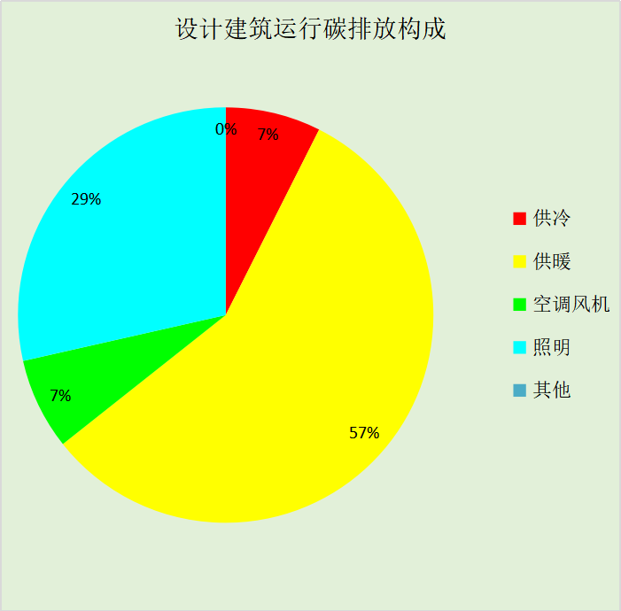
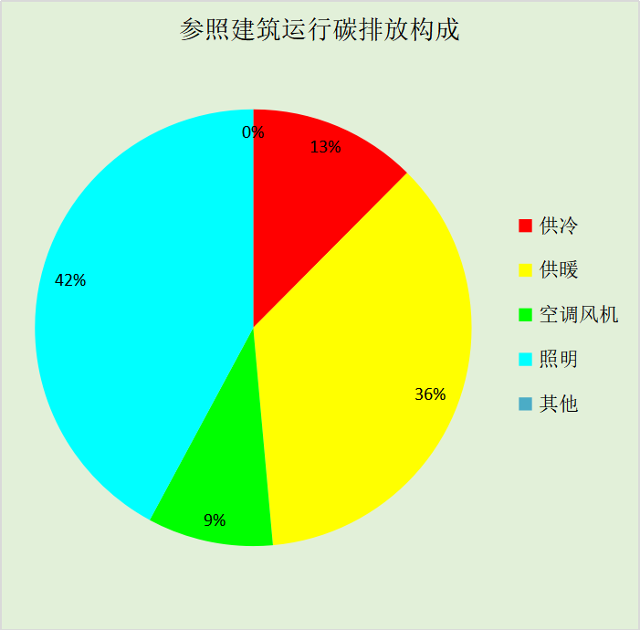
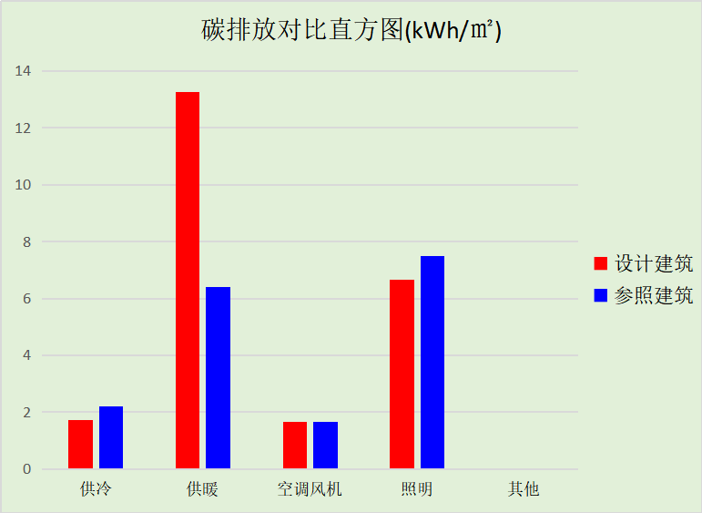

附录

暑假:7.15~8.25; 寒假：1.15~3.1

工作日/节假日人员逐时在室率(%)

房间类型 | 1 | 2 | 3 | 4 | 5 | 6 | 7 | 8 | 9 | 10 | 11 | 12 | 13 | 14 | 15 | 16 | 17 | 18 | 19 | 20 | 21 | 22 | 23 | 24
普通办公室 | 0 | 0 | 0 | 0 | 0 | 0 | 10 | 50 | 100 | 100 | 100 | 30 | 100 | 100 | 100 | 100 | 50 | 20 | 10 | 0 | 0 | 0 | 0 | 0
普通办公室 | 0 | 0 | 0 | 0 | 0 | 0 | 0 | 20 | 45 | 0 | 0 | 0 | 0 | 0 | 0 | 0 | 0 | 0 | 0 | 0 | 0 | 0 | 0 | 0
普通办公室 | 0 | 0 | 0 | 0 | 0 | 0 | 0 | 20 | 45 | 0 | 0 | 0 | 0 | 0 | 0 | 0 | 0 | 0 | 0 | 0 | 0 | 0 | 0 | 0
普通办公室 | 0 | 0 | 0 | 0 | 0 | 0 | 0 | 20 | 45 | 0 | 0 | 0 | 0 | 0 | 0 | 0 | 0 | 0 | 0 | 0 | 0 | 0 | 0 | 0
空房间 | 0 | 0 | 0 | 0 | 0 | 0 | 0 | 20 | 50 | 80 | 80 | 80 | 80 | 80 | 80 | 80 | 80 | 80 | 80 | 70 | 50 | 0 | 0 | 0
空房间 | 0 | 0 | 0 | 0 | 0 | 0 | 0 | 0 | 0 | 0 | 0 | 0 | 0 | 0 | 0 | 0 | 0 | 0 | 0 | 0 | 0 | 0 | 0 | 0
空房间 | 0 | 0 | 0 | 0 | 0 | 0 | 0 | 0 | 0 | 0 | 0 | 0 | 0 | 0 | 0 | 0 | 0 | 0 | 0 | 0 | 0 | 0 | 0 | 0
空房间 | 0 | 0 | 0 | 0 | 0 | 0 | 0 | 0 | 0 | 0 | 0 | 0 | 0 | 0 | 0 | 0 | 0 | 0 | 0 | 0 | 0 | 0 | 0 | 0

注：第一行：工作日；第二行：节假日；第三行：寒假；第四行：暑假

工作日/节假日照明开关时间表(%)

房间类型 | 1 | 2 | 3 | 4 | 5 | 6 | 7 | 8 | 9 | 10 | 11 | 12 | 13 | 14 | 15 | 16 | 17 | 18 | 19 | 20 | 21 | 22 | 23 | 24
普通办公室 | 10 | 10 | 10 | 10 | 10 | 10 | 10 | 36 | 62 | 56 | 54 | 43 | 53 | 55 | 58 | 67 | 40 | 18 | 10 | 10 | 10 | 10 | 10 | 10
普通办公室 | 0 | 0 | 0 | 0 | 0 | 0 | 0 | 0 | 0 | 0 | 0 | 0 | 0 | 0 | 0 | 0 | 0 | 0 | 0 | 0 | 0 | 0 | 0 | 0
普通办公室 | 0 | 0 | 0 | 0 | 0 | 0 | 0 | 0 | 0 | 0 | 0 | 0 | 0 | 0 | 0 | 0 | 0 | 0 | 0 | 0 | 0 | 0 | 0 | 0
普通办公室 | 0 | 0 | 0 | 0 | 0 | 0 | 0 | 0 | 0 | 0 | 0 | 0 | 0 | 0 | 0 | 0 | 0 | 0 | 0 | 0 | 0 | 0 | 0 | 0
空房间 | 10 | 10 | 10 | 10 | 10 | 10 | 10 | 50 | 60 | 60 | 60 | 60 | 60 | 60 | 60 | 60 | 80 | 90 | 100 | 100 | 100 | 10 | 10 | 10
空房间 | 0 | 0 | 0 | 0 | 0 | 0 | 0 | 0 | 0 | 0 | 0 | 0 | 0 | 0 | 0 | 0 | 0 | 0 | 0 | 0 | 0 | 0 | 0 | 0
空房间 | 0 | 0 | 0 | 0 | 0 | 0 | 0 | 0 | 0 | 0 | 0 | 0 | 0 | 0 | 0 | 0 | 0 | 0 | 0 | 0 | 0 | 0 | 0 | 0
空房间 | 0 | 0 | 0 | 0 | 0 | 0 | 0 | 0 | 0 | 0 | 0 | 0 | 0 | 0 | 0 | 0 | 0 | 0 | 0 | 0 | 0 | 0 | 0 | 0

注：第一行：工作日；第二行：节假日；第三行：寒假；第四行：暑假

工作日/节假日设备逐时使用率(%)

房间类型 | 1 | 2 | 3 | 4 | 5 | 6 | 7 | 8 | 9 | 10 | 11 | 12 | 13 | 14 | 15 | 16 | 17 | 18 | 19 | 20 | 21 | 22 | 23 | 24
普通办公室 | 0 | 0 | 0 | 0 | 0 | 0 | 10 | 50 | 100 | 100 | 100 | 100 | 100 | 100 | 100 | 100 | 50 | 20 | 10 | 0 | 0 | 0 | 0 | 0
普通办公室 | 0 | 0 | 0 | 0 | 0 | 0 | 0 | 0 | 0 | 0 | 0 | 0 | 0 | 0 | 0 | 0 | 0 | 0 | 0 | 0 | 0 | 0 | 0 | 0
普通办公室 | 0 | 0 | 0 | 0 | 0 | 0 | 0 | 0 | 0 | 0 | 0 | 0 | 0 | 0 | 0 | 0 | 0 | 0 | 0 | 0 | 0 | 0 | 0 | 0
普通办公室 | 0 | 0 | 0 | 0 | 0 | 0 | 0 | 0 | 0 | 0 | 0 | 0 | 0 | 0 | 0 | 0 | 0 | 0 | 0 | 0 | 0 | 0 | 0 | 0
空房间 | 0 | 0 | 0 | 0 | 0 | 0 | 0 | 30 | 50 | 80 | 80 | 80 | 80 | 80 | 80 | 80 | 80 | 80 | 80 | 70 | 50 | 0 | 0 | 0
空房间 | 0 | 0 | 0 | 0 | 0 | 0 | 0 | 0 | 0 | 0 | 0 | 0 | 0 | 0 | 0 | 0 | 0 | 0 | 0 | 0 | 0 | 0 | 0 | 0
空房间 | 0 | 0 | 0 | 0 | 0 | 0 | 0 | 0 | 0 | 0 | 0 | 0 | 0 | 0 | 0 | 0 | 0 | 0 | 0 | 0 | 0 | 0 | 0 | 0
空房间 | 0 | 0 | 0 | 0 | 0 | 0 | 0 | 0 | 0 | 0 | 0 | 0 | 0 | 0 | 0 | 0 | 0 | 0 | 0 | 0 | 0 | 0 | 0 | 0

注：第一行：工作日；第二行：节假日；第三行：寒假；第四行：暑假

工作日/节假日空调系统运行时间表(1:开,0:关)
采暖期：
系统编号 | 1 | 2 | 3 | 4 | 5 | 6 | 7 | 8 | 9 | 10 | 11 | 12 | 13 | 14 | 15 | 16 | 17 | 18 | 19 | 20 | 21 | 22 | 23 | 24
默认 | 0 | 0 | 0 | 0 | 0 | 0 | 1 | 1 | 1 | 1 | 1 | 1 | 1 | 1 | 1 | 1 | 1 | 1 | 0 | 0 | 0 | 0 | 0 | 0
默认 | 0 | 0 | 0 | 0 | 0 | 0 | 0 | 0 | 0 | 0 | 0 | 0 | 0 | 0 | 0 | 0 | 0 | 0 | 0 | 0 | 0 | 0 | 0 | 0
默认 | 0 | 0 | 0 | 0 | 0 | 0 | 0 | 0 | 0 | 0 | 0 | 0 | 0 | 0 | 0 | 0 | 0 | 0 | 0 | 0 | 0 | 0 | 0 | 0
默认 | 0 | 0 | 0 | 0 | 0 | 0 | 0 | 0 | 0 | 0 | 0 | 0 | 0 | 0 | 0 | 0 | 0 | 0 | 0 | 0 | 0 | 0 | 0 | 0
供冷期：

系统编号 | 1 | 2 | 3 | 4 | 5 | 6 | 7 | 8 | 9 | 10 | 11 | 12 | 13 | 14 | 15 | 16 | 17 | 18 | 19 | 20 | 21 | 22 | 23 | 24
默认 | 0 | 0 | 0 | 0 | 0 | 0 | 1 | 1 | 1 | 1 | 1 | 1 | 1 | 1 | 1 | 1 | 1 | 1 | 0 | 0 | 0 | 0 | 0 | 0
默认 | 0 | 0 | 0 | 0 | 0 | 0 | 0 | 0 | 0 | 0 | 0 | 0 | 0 | 0 | 0 | 0 | 0 | 0 | 0 | 0 | 0 | 0 | 0 | 0
默认 | 0 | 0 | 0 | 0 | 0 | 0 | 0 | 0 | 0 | 0 | 0 | 0 | 0 | 0 | 0 | 0 | 0 | 0 | 0 | 0 | 0 | 0 | 0 | 0
默认 | 0 | 0 | 0 | 0 | 0 | 0 | 0 | 0 | 0 | 0 | 0 | 0 | 0 | 0 | 0 | 0 | 0 | 0 | 0 | 0 | 0 | 0 | 0 | 0

注：第一行：工作日；第二行：节假日；第三行：寒假；第四行：暑假

工作日/节假日新风运行时间表(%)
采暖期：
系统编号 | 1 | 2 | 3 | 4 | 5 | 6 | 7 | 8 | 9 | 10 | 11 | 12 | 13 | 14 | 15 | 16 | 17 | 18 | 19 | 20 | 21 | 22 | 23 | 24
默认 | 0 | 0 | 0 | 0 | 0 | 0 | 100 | 100 | 100 | 100 | 100 | 100 | 100 | 100 | 100 | 100 | 100 | 100 | 0 | 0 | 0 | 0 | 0 | 0
默认 | 0 | 0 | 0 | 0 | 0 | 0 | 0 | 0 | 0 | 0 | 0 | 0 | 0 | 0 | 0 | 0 | 0 | 0 | 0 | 0 | 0 | 0 | 0 | 0
默认 | 0 | 0 | 0 | 0 | 0 | 0 | 0 | 0 | 0 | 0 | 0 | 0 | 0 | 0 | 0 | 0 | 0 | 0 | 0 | 0 | 0 | 0 | 0 | 0
默认 | 0 | 0 | 0 | 0 | 0 | 0 | 0 | 0 | 0 | 0 | 0 | 0 | 0 | 0 | 0 | 0 | 0 | 0 | 0 | 0 | 0 | 0 | 0 | 0
供冷期：

系统编号 | 1 | 2 | 3 | 4 | 5 | 6 | 7 | 8 | 9 | 10 | 11 | 12 | 13 | 14 | 15 | 16 | 17 | 18 | 19 | 20 | 21 | 22 | 23 | 24
默认 | 0 | 0 | 0 | 0 | 0 | 0 | 100 | 100 | 100 | 100 | 100 | 100 | 100 | 100 | 100 | 100 | 100 | 100 | 0 | 0 | 0 | 0 | 0 | 0
默认 | 0 | 0 | 0 | 0 | 0 | 0 | 0 | 0 | 0 | 0 | 0 | 0 | 0 | 0 | 0 | 0 | 0 | 0 | 0 | 0 | 0 | 0 | 0 | 0
默认 | 0 | 0 | 0 | 0 | 0 | 0 | 0 | 0 | 0 | 0 | 0 | 0 | 0 | 0 | 0 | 0 | 0 | 0 | 0 | 0 | 0 | 0 | 0 | 0
默认 | 0 | 0 | 0 | 0 | 0 | 0 | 0 | 0 | 0 | 0 | 0 | 0 | 0 | 0 | 0 | 0 | 0 | 0 | 0 | 0 | 0 | 0 | 0 | 0

注：第一行：工作日；第二行：节假日；第三行：寒假；第四行：暑假

